Laboratorium 5

Marcin Michalski

Krzysztof Pierczyk 14 maja 2020

Zadanie 1

Pierwsze z zadań polegało na przeprowadzeniu sekwencji zabiegów, które pozwolą na zrekonstruowanie w trójwymiarowym środowisku scenerii uchwyconej na fotografiach za pomocą pary kamer. W pierwszym kroku dokonaliśmy kalibracji na podstawie udostępnionych nam zdjęć. Zdjęcia te przedstawiały wzorzec kalibracyjny (szachownicę 5 pól) ukazaną w różnych pozycjach. Wykorzystywana już w poprzednim zadaniu funkcja estimateCameraParameters(...) pozwoliła nam obliczyć parametry wewnętrzne oraz zewnętrzne kamer.

Następnym krokiem było wyznaczenie zakresu wartości dysparycji na rekonstruowanych obrazach. Było to możliwe dzięki dostępnemu w środowisku Matlab narzędziu imtool(...), które pozwoliło nam zmierzyć odległości między odpowiadającymi sobie punktami na zdjęciach z obu kamer. Przed tym zabiegiem trzeba było oczywiście usunąć z obrazów zniekształcenia na bazie danych kalibracyjnych wyznaczonych w kroku 1. Do rekonstrukcji wybraliśmy zdjęcia widoczne na Rys 1.

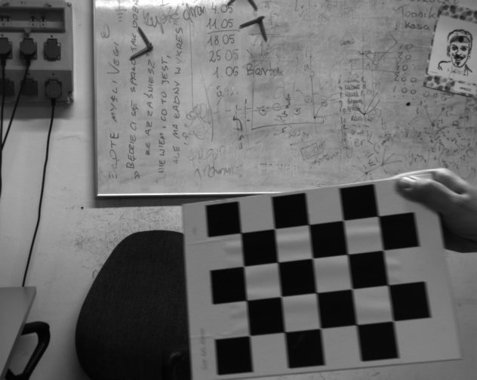

Rysunek . Zdjęcia wykorzystane do rekonstrukcji

Na Rys. 2 widoczne są zmierzone przesunięcia w różnych partiach zdjęć. Ukazują one zależność dysparycji od odległości punktu od obiektywów. Zmierzony zakres dysparycji wyniósł ok. . Zakres ten został rozszerzony do zakresu ze względu na wymagania funkcji disparity(...), aby różnica między dolną a górną granicą była liczbą podzielną przez 16.

Rysunek . Pomiary dysparycji między zdjęciami

Po przeprowadzeniu procedury badania dysparycji poprzedzonej kilkoma próbami mającymi na celu ustalenie wartości parametrów procedury, uzyskaliśmy mapę widoczną na Rys. 3. Dobrane parametry pozwoliły na dobre oddanie odległości między obiektywami, a tablicą. Udało się także w dużym stopniu zrekonstruować odległość do wzorca kalibracyjnego, chociaż tu pojawiły się niewielkie ubytki. Najgorzej wypadły stojący po lewej stronie fotel oraz niewielkie, zacieniony obszar pod tablicą. Zniekształcenia w pierwszym obszarze wynikają z tego, że **jest on widoczny tylko na obrazie z lewego obiektywu** czego dowodzi wyraźna, pionowa linia oddzielająca obszar zniekształcony. Drugi z obszarów znajduje się w cieniu co sprawia, że **obecne w nim szczegóły stają się mało widoczne**. Skutkiem tego jest

Rysunek . Skalibrowana mapa dysparycji

niska wykrywalność punktów charakterystycznych, które mogłyby posłużyć do obliczenia przesunięcia między zdjęciami.

W ostatnim kroku przekazaliśmy uzyskaną mapę dysparycji do funkcji reconstructScene(...), która pozwoliła nam zrekonstruować położenie widocznych na zdjęciach punktów w przestrzeni trójwymiarowej. Efekt rekonstrukcji widoczny jest na Rys. 4.

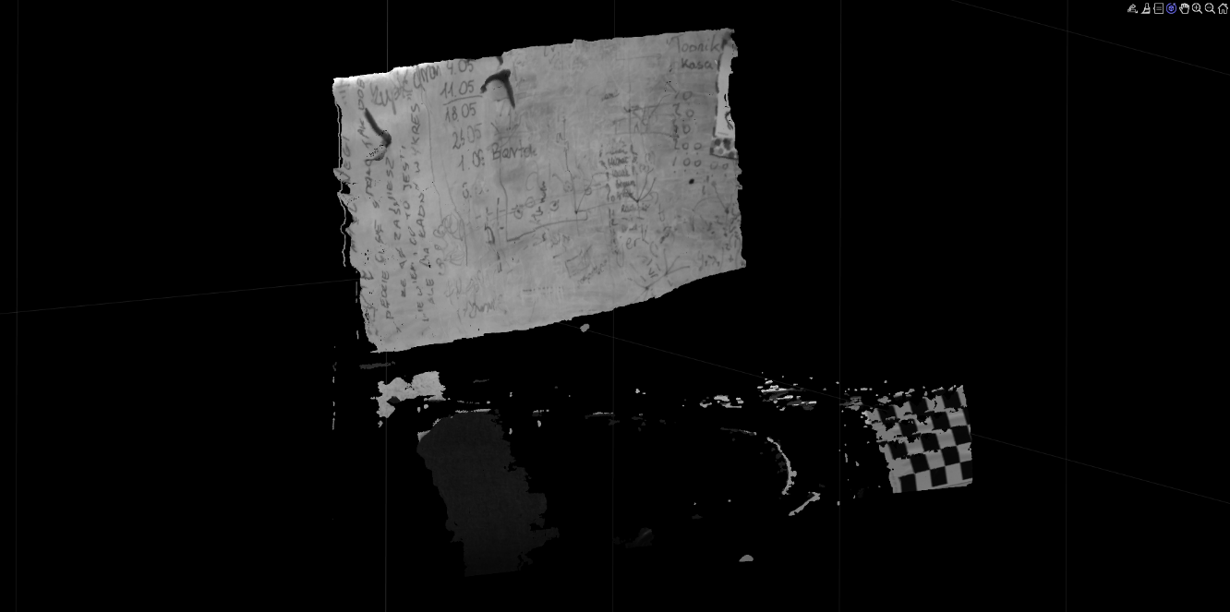

Rysunek . Przestrzeń ze zdjęć zrekonstruowana w środowisku trójwymiarowym

Zadanie 2

Celem tego zadania było wykrywanie pojazdów znajdujących się na drodze. Żeby to osiągnąć przeprowadziliśmy następujące kroki:

1. Kalibracja kamer
2. Obliczenie disparityMap. Jako parametr ‘DisparityRange’ przyjęty został zakres [0 96], który został wyznaczony eksperymentalnie. Przy takim ustawieniu osiągnęliśmy najlepsze efekty
3. Odrzucenie punktów, które znajdują się poza zakresem x(-1,5;1,5) y(2;6) y(7 50).
4. Tak spreparowaną chmurę punktów ograniczaliśmy do zakresu(361:560,636:935). Taki wycinek obrazu zawiera niewielki fragment maski samochodu oraz możliwie ogranicza widzenie pobocza. Ten zakres pozwalał odrzucać punkty, które były zwartą grupą, ale znajdowały się poza obrębem jezdni
5. Podmiana punktów, które mają wartość nienumeryczną(NaN) oraz nieskończoną(Inf) na wartość 0. Jest to wymagany krok, ze względu na późniejsze użycie transformaty obrazu do postaci całkowej
6. Tak przygotowany obraz został przeszukany pod kątem punktów, które mają wartość 0 (wcześniejsze NaN oraz Inf), ale są w otoczeniu punktów o wartości niezerowej. Punkty spełniające te warunki otrzymywały wartość średniej 2 punktów sąsiadujących (Występują 2 iteracje takich przeszukiwań, jedna w pionie, jedna w poziomie). Krok ten pozwala ujednolicić chmury punktów, w których znajdują się pojedyncze punkty, których nie dało się obliczyć na etapie 2.
7. Na tym etapie przeprowadzamy transformację płaszczyzny Z do postaci całkowej, przez co obliczenia obszarów punktów będą znacznie szybsze
8. Kryterium przeszukiwania obrazu jest wyszukiwanie takich obszarów o kształcie poziomego prostokąta, którego suma wartości odpowiada oszacowanej wartości odległości razy liczba pikseli w prostokącie (Dla przykładu: samochód średnio ma szerokość ok. 2m, a na ekranie zajmuje 60px w płaszczyźnie poziomej. Odpowiada to dystansowi ok. 20m. Dla samochodu zajmującego 15px odległość ta będzie wynosiła ok 60m). Znając takie oszacowanie obszaru zajmowanego przez samochód wyszukujemy prostokąty spełniające zależność:

Gdzie:

areaCar – oszacowanie wartości prostokąta zawierającego punkty płaszczyzny Z na danej odległości

regionSum – wartość rzeczywistych prostokątów na obrazie

1. Znaleziony obszar sprawdzany jest pod kątem wartości 0 w obszarze. Jeżeli taka wartość znajduje się na obszarze, to jest on odrzucany
2. W przeciwnym wypadku obszar kwalifikowany jest do obiektów wykrytych jako samochód, dopisywany jest do listy obiektów wykrytych oraz obliczana jest minimalna wielkość dla danego obszaru jako odległość od pojazdu
3. W celu odrzucenia podobnych odległości znalezionych obiektów, odległości poddawane są obcięciu części ułamkowej
4. Następnie wyszukiwane są unikalne wartości odległości, pierwsza znaleziona odległość nanoszona jest na obraz wynikowy. Przyjęty sposób odrzucania danych nie jest najskuteczniejszy, zdecydowanie lepiej sprawdziło by się tutaj przepuszczenie danych przez algorytm centroidów, jednak wymagałoby to napisania adaptacyjnej metody do optymalizacji parametru k algorytmu. Na potrzeby tego laboratorium uznajemy, że użyta metoda jest wystarczająca do przeszukiwania obrazu.

Poniżej znajdują się przykładowe obrazy z wykrytymi pojazdami oraz zaznaczoną odległości.

**Uwaga:** Na poniższych obrazach prostokąt zaznaczany jest poniżej rzeczywistego wykrycia. Wynika to z faktu, że na niektórych obrazach pojazd wykrywany był wielokrotnie, przez co nie widać było co znajduje się pod zaznaczeniem. Takie przesunięcie w dół pozwala na dostrzeżenie, czy na wykryciu rzeczywiście znajduje się pojazd, czy jest to inna wykryta przeszkoda

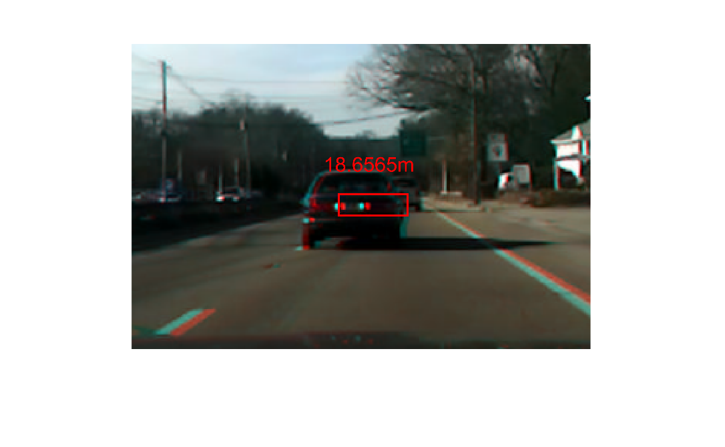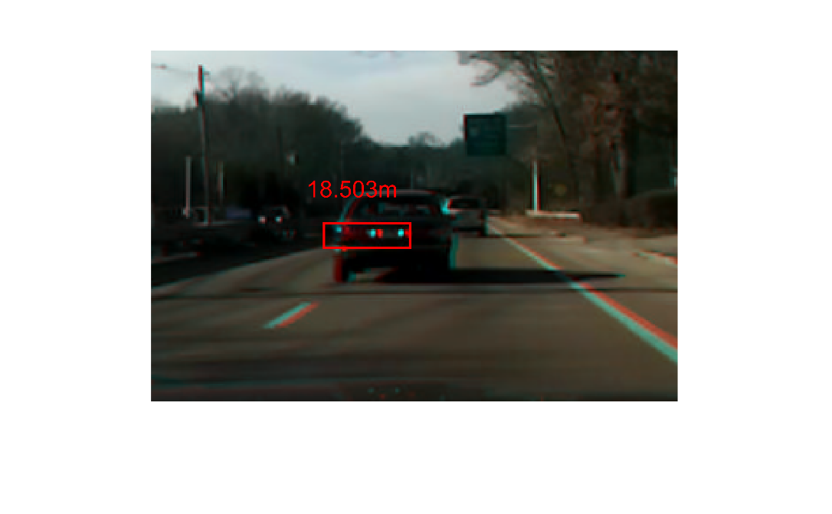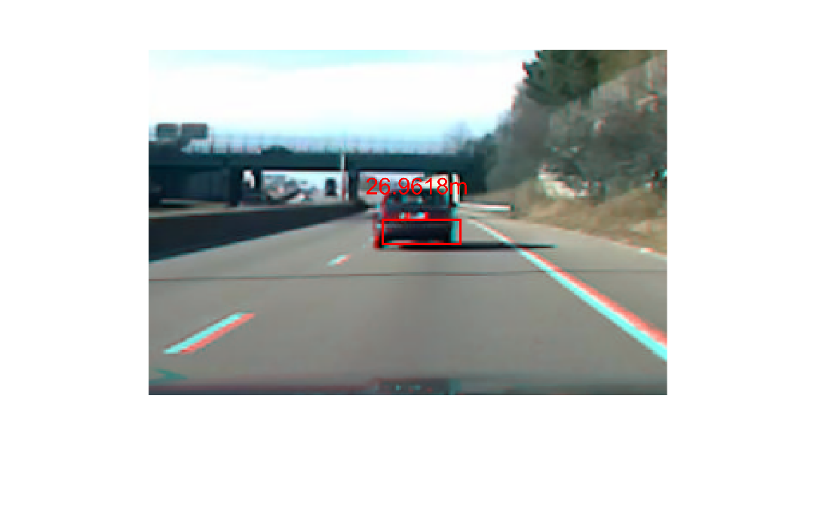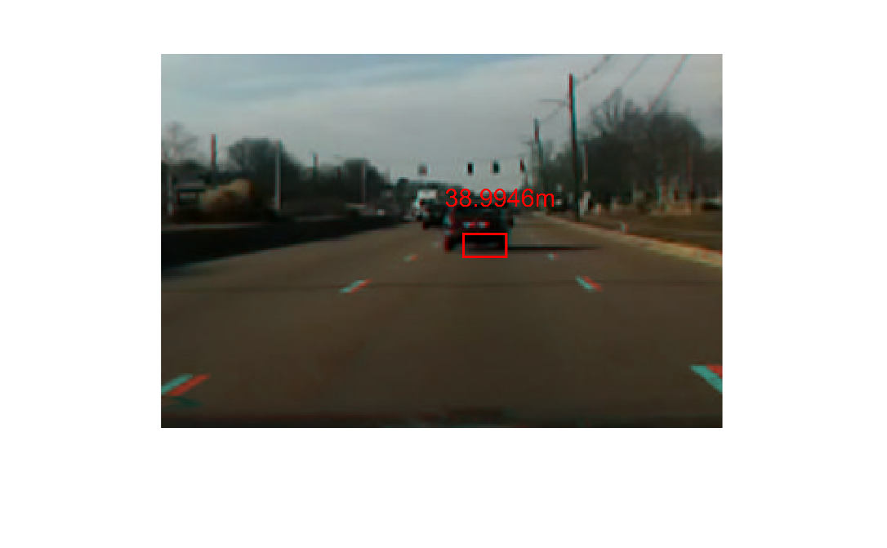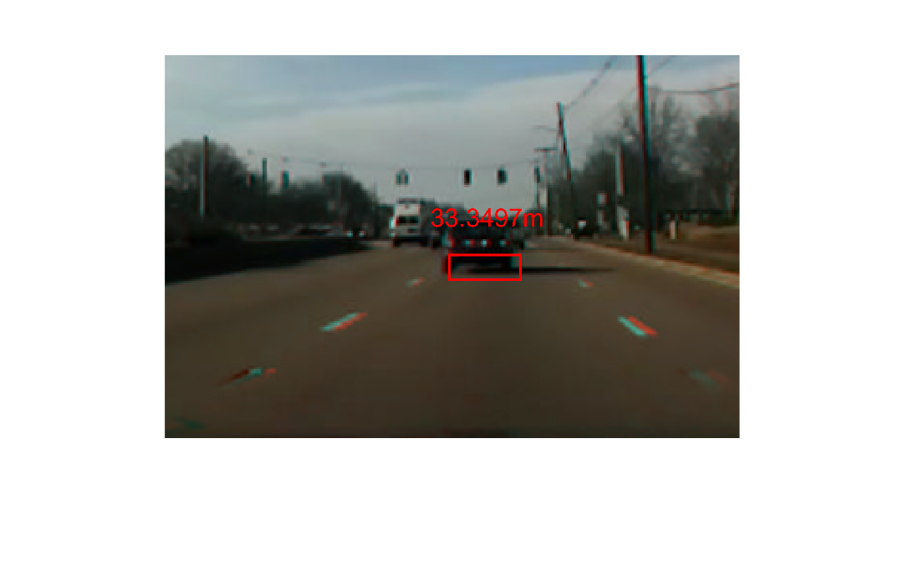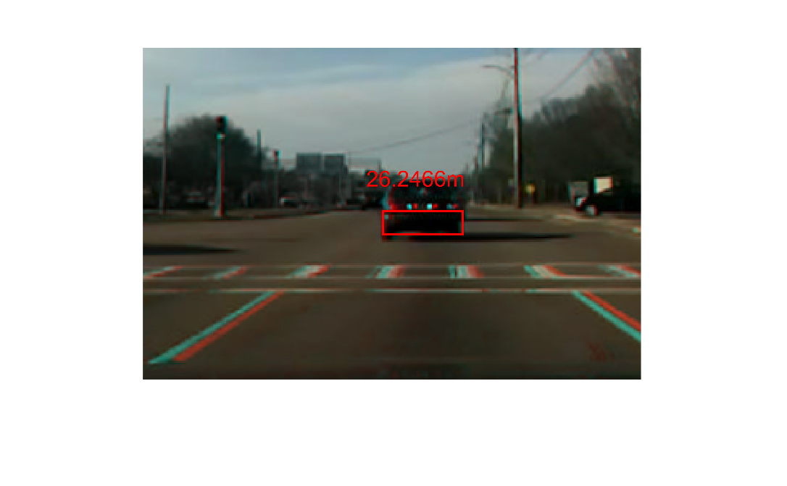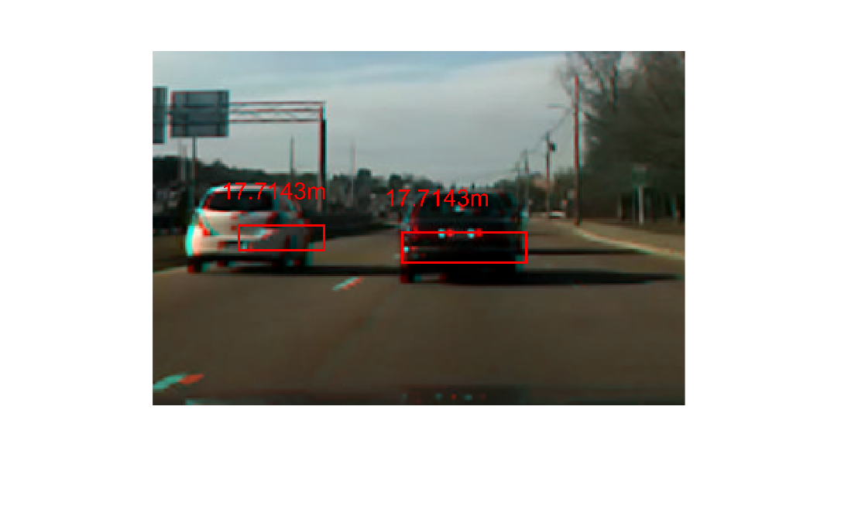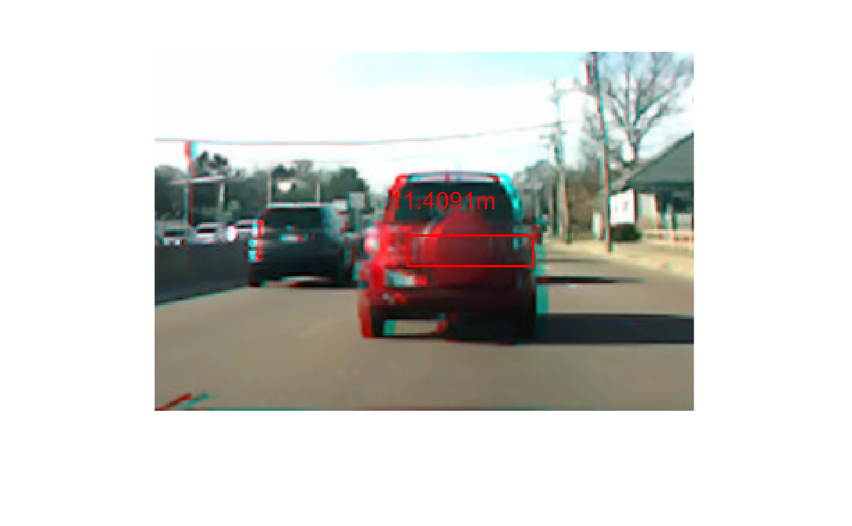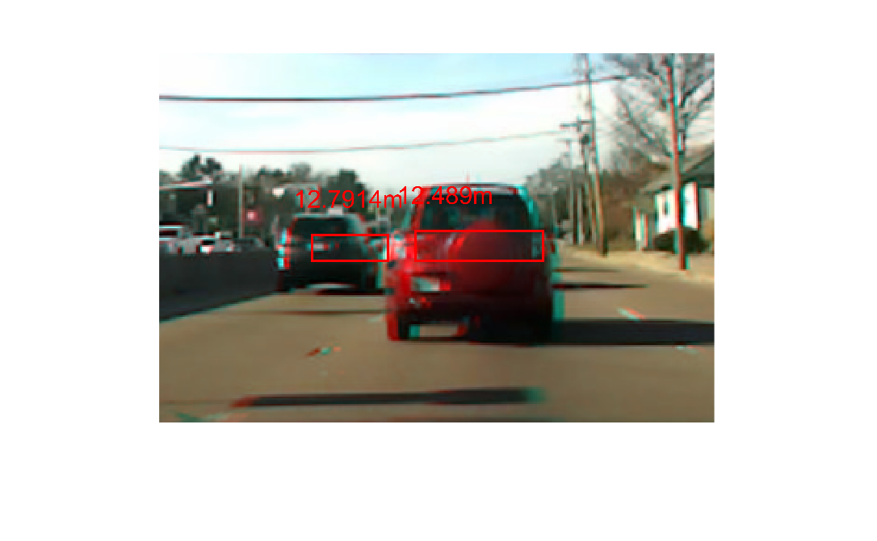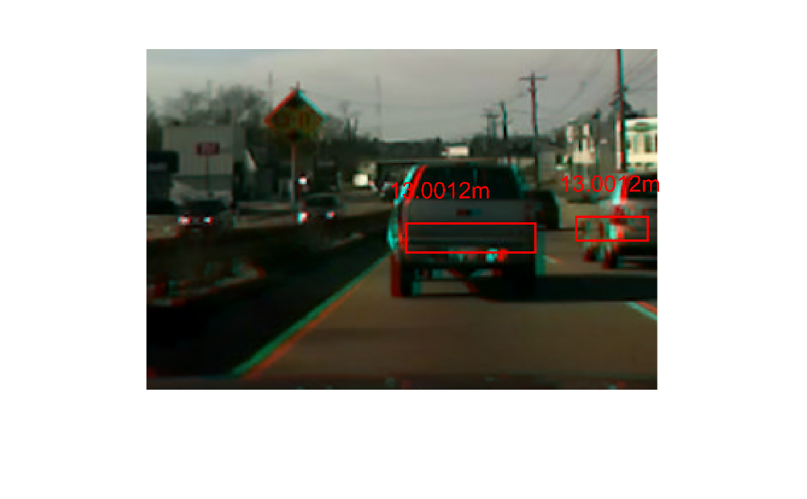

Jak widać na powyższych obrazach, powyższy sposób rozwiązania daje wymierny wynik. Wyniki są sensowne, wykrywane obiekty widocznie oznaczone. Oczywiście jest to wybrana próbka obrazów, na których algorytm zadziałał najlepiej. W folderze detection znajdującym się w folderze głównym repozytorium można obejrzeć te mniej udane próby detekcji pojazdów. Znajdują się tam obrazy, które posiadają wadę, np. wykrycie w jednym miejscu kilku obiektów, przez co nie widać opisów oraz obrazy, na których nie został wykryty pojazd. Biorąc pod uwagę fakt, iż kamery były kalibrowane w pomieszczeniu, a obrazy do zadania robione były przez szybę w samochodzie, wydaje się, że przy niedługim czasie na wykonaniu oraz niedużej wiedzy na tematy widzenia wizyjnego i przetwarzania obrazu wyniki algorytmu są zadowalające.